Анкета ребенка
Шигин Захар Александрович
(ФИО)

Пол Мужской  Дата рождения 23.08.2006  Свидетельство о рождении  Серия II-АЖ Номер 502495  Дата выдачи 15.10.2015  Гражданство Россия  Место рождения с. Ташелан, Заиграевский район, Республика Бурятия  Приметы Левый глаз прикрыт, не открывается полностью  Цвет волос Темно-русые  Цвет глаз Серый | 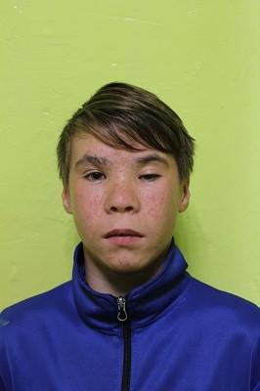
Сведения о ребенке
Особенности характера Очень самостоятельный и серьезный мальчик. Это любознательный ребенок, поэтому ему все интересно. Очень любит общение со взрослыми. Задает много вопросов. Обожает подвижные игры.
Этническое происхождение Русские
Место нахождения (жительства) ГБУСО РБ «Галтайская специальная (коррекционная) школа-интернат» у. Галтай Мухоршибирского района
СНИЛС 162-420-128 19
Медицинское заключение о состоянии здоровья
F70 Умственная отсталость легкой степени
H61.2 Серная пробка
M43.8 Другие уточненные деформирующие дорсопатии
Дата проведения обследования 22.03.2022
Нервно-психическое развитие Отстает в развитии
Физическое развитие Нормальное
рост 164 см вес 50 кг
Умственное развитие Отстает в развитии
Инвалидность есть, с 25.03.2015 по 01.04.2023
Группа здоровья 4-ая группа здоровья

Сведения о родителях
Мать Шигина Татьяна Викторовна – умерла, (17.03.2017,Заиграевский районный отдел Управления ЗАГС РБ,772117,I-АЖ)
Отец юридически отсутствует
Несовершеннолетние братья, сестры
Шигин Максим Николаевич, 24.09.2010, ГБУСО "Заиграевский социально-реабилитационный центр для несовершеннолетних", 2-ая группа здоровья
Шигин Артём Николаевич(1040006000034), 26.05.2013, ГБУСО "Заиграевский социально-реабилитационный центр для несовершеннолетних", 2-ая группа здоровья
Шигина Дарья Николаевна(), 19.12.2016, с. Татарский Ключ, ул. Комсомольская, д.1, кв.7, 2-ая группа здоровья
Возможная форма устройства ребенка Усыновление, Опека, Попечительство
Видеоанкета https://changeonelife.ru/videoprofiles/zahar-sh-respublika-buryatiya/

